Guía 2. Desarrollo Proyecto APT - Asignatura Capstone

1. Resumen avance Proyecto APT
Campo | Contenido / Descripción
Resumen de avance proyecto APT | Durante este período se han ejecutado el sprint 1 de planificación y definición de requerimientos, como también, el sprint del Modelo de Clasificación, este se comparó entre 4 Modelos los cuales dieron buenas métricas pero nos quedamos con el modelo de regresión logística, se espera que para la siguiente avance ya esté la fase de conectar el dashboard con la la experiencia de las gafas
Objetivos  (Opcional en caso de ajuste) | Ajustes en los objetivos específicos se ajustaron a lo que realmente vamos hacer y el general de la misma forma.  El proyecto no comprende el desarrollo desde cero de la plataforma NeuroflexVR, sino una consultoría técnica de diagnóstico y mejora continua enfocada en componentes clave del sistema.  Se reestructuraron para reflejar el proceso de evaluación comparativa (benchmarking) de cuatro algoritmos de Aprendizaje Automático (ML), seleccionando la Regresión Logística como el modelo óptimo en función de sus métricas de desempeño y latencia.  Se reorientó el objetivo final hacia la arquitectura de integración, garantizando la transmisión de datos y el desacoplamiento eficiente entre el dashboard de visualización del especialista clínico y la experiencia inmersiva del dispositivo hardware (gafas VR).
Metodología  (Opcional en caso de ajuste) | Para el desarrollo del proyecto Neuroflex VR se utilizará exclusivamente el marco de trabajo ágil Scrum. Esta metodología permite abordar el proyecto mediante entregas iterativas e incrementales organizadas en Sprints, lo que facilita adaptar y perfeccionar de forma continua tanto el entrenamiento y optimización del modelo de Machine Learning, como el diseño del Dashboard web y las mecánicas en realidad virtual.  El desarrollo se gestionará mediante un Product Backlog priorizado que agrupa historias de usuario orientadas a las necesidades del especialista clínico y la experiencia del usuario.
Evidencias de avance | SPRINT 1: Planificación y Definición de los Requerimientos.  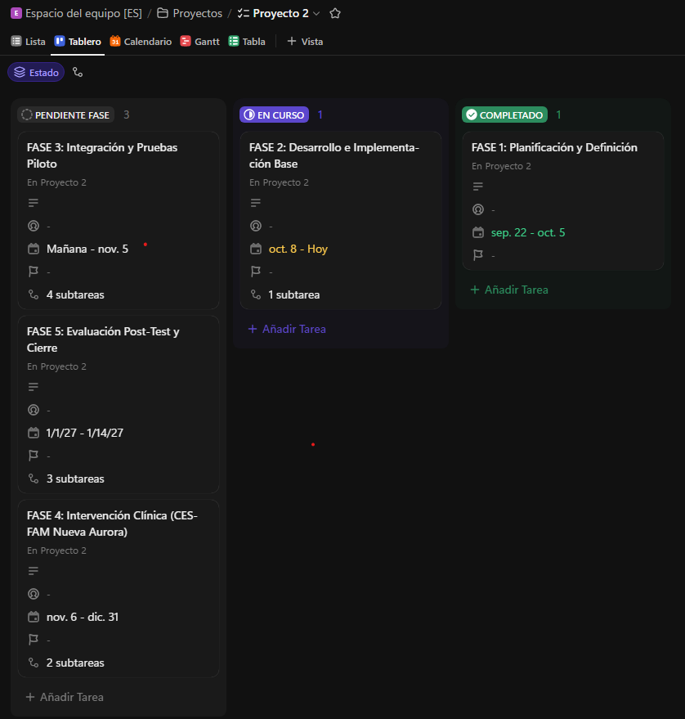  La adopción de ClickUp o Trello responde a la necesidad de estructurar, centralizar y monitorear el proyecto en tiempo real bajo metodologías ágiles. con esto tenemos Visibilidad: Control completo del estado de cada fase (Pendiente, En Curso, Completado). También nos ayuda con el Cumplimiento de Plazos: Asignación clara de fechas límite y entregables para evitar retrasos. esto dandonos una buena organización permitiéndonos desglose de grandes hitos en tareas operativas con responsables asignados. y por último buena trazabilidad Centralización de documentos, comentarios y evidencias en un solo lugar  SPRINT 2: Desarrollo y Entrenamiento del Módulo de Machine Learning.  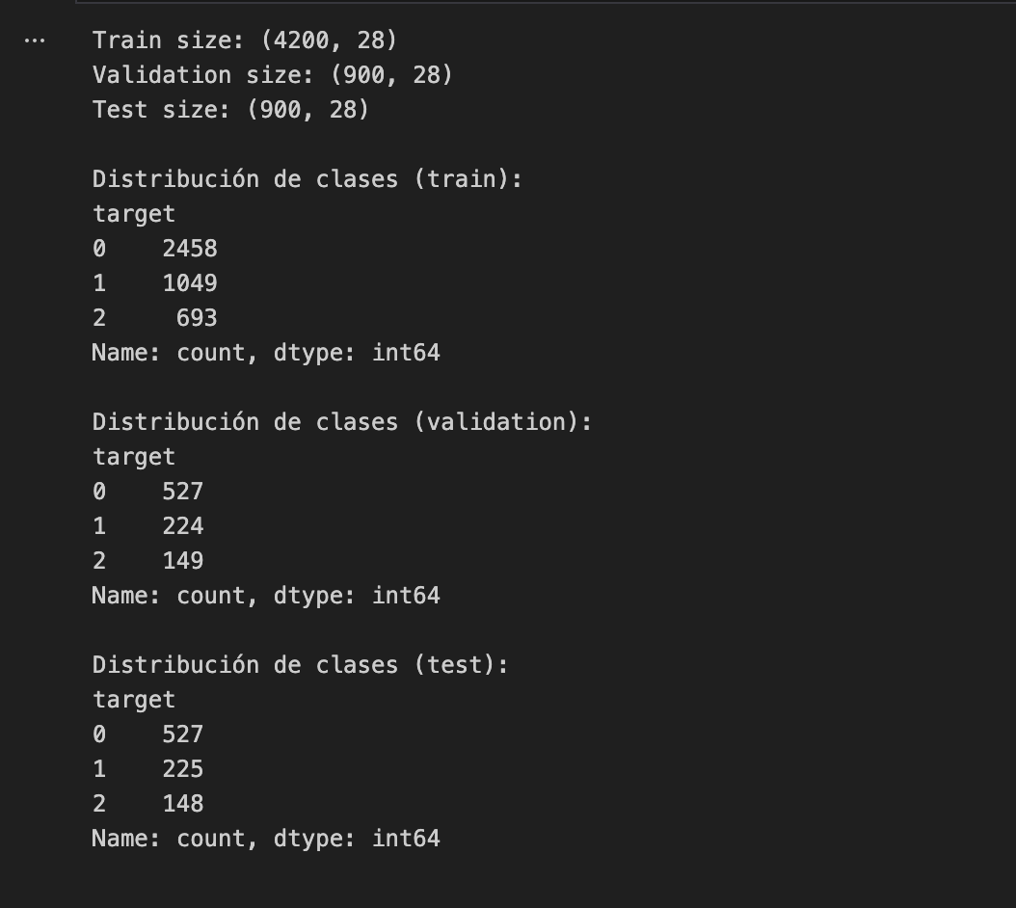  Hicimos que el conjunto de datos se dividiera en tres partes: entrenamiento (4.200 registros), validación (900) y prueba (900). Cada registro cuenta con 28 variables.  La distribución de clases es similar en los tres conjuntos: la clase 0 (bajo) es la más frecuente, seguida de la clase 1 (medio) y luego la 2 (alto). En entrenamiento hay 2.458, 1.049 y 693 registros de cada clase, respectivamente. En validación hay 527, 224 y 149; y en prueba, 527, 225 y 148.  La proporción de clases se mantiene prácticamente igual entre las particiones, lo que permite evaluar el modelo con datos de validación y prueba que reflejan la distribución del conjunto de entrenamiento. Sin embargo, las clases están desbalanceadas: la clase 0 representa la mayoría de los registros. Por ello, conviene interpretar la exactitud junto con métricas como precisión, recall y F1 por clase.  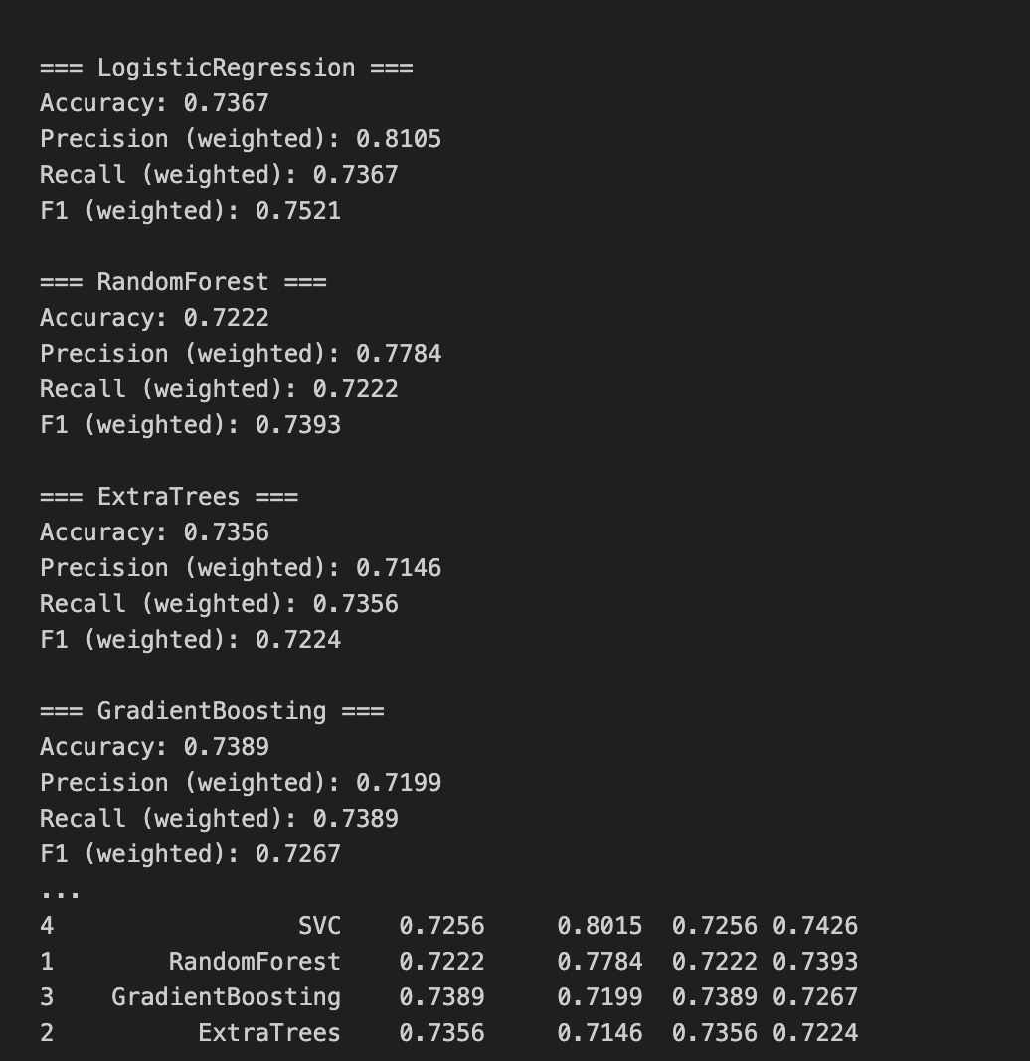  Le pedimos a la IA que compare distintos modelos de clasificación mediante accuracy, precisión, recall y F1. Las métricas ponderadas consideran la proporción de ejemplos de cada categoría.  La regresión logística obtuvo el mejor equilibrio general, con un F1 de 0,7521 y una precisión de 0,8105. SVC también mostró una precisión alta (0,8015), aunque su F1 fue menor (0,7426). Random Forest, ExtraTrees y Gradient Boosting lograron exactitudes cercanas al 72–74 %, pero sus F1 fueron inferiores a los de regresión logística.  En estos resultados, la regresión logística presenta el mejor F1, mientras que Gradient Boosting alcanza la mayor exactitud (0,7389). La elección del modelo dependerá de qué métrica sea más importante para el objetivo del análisis.  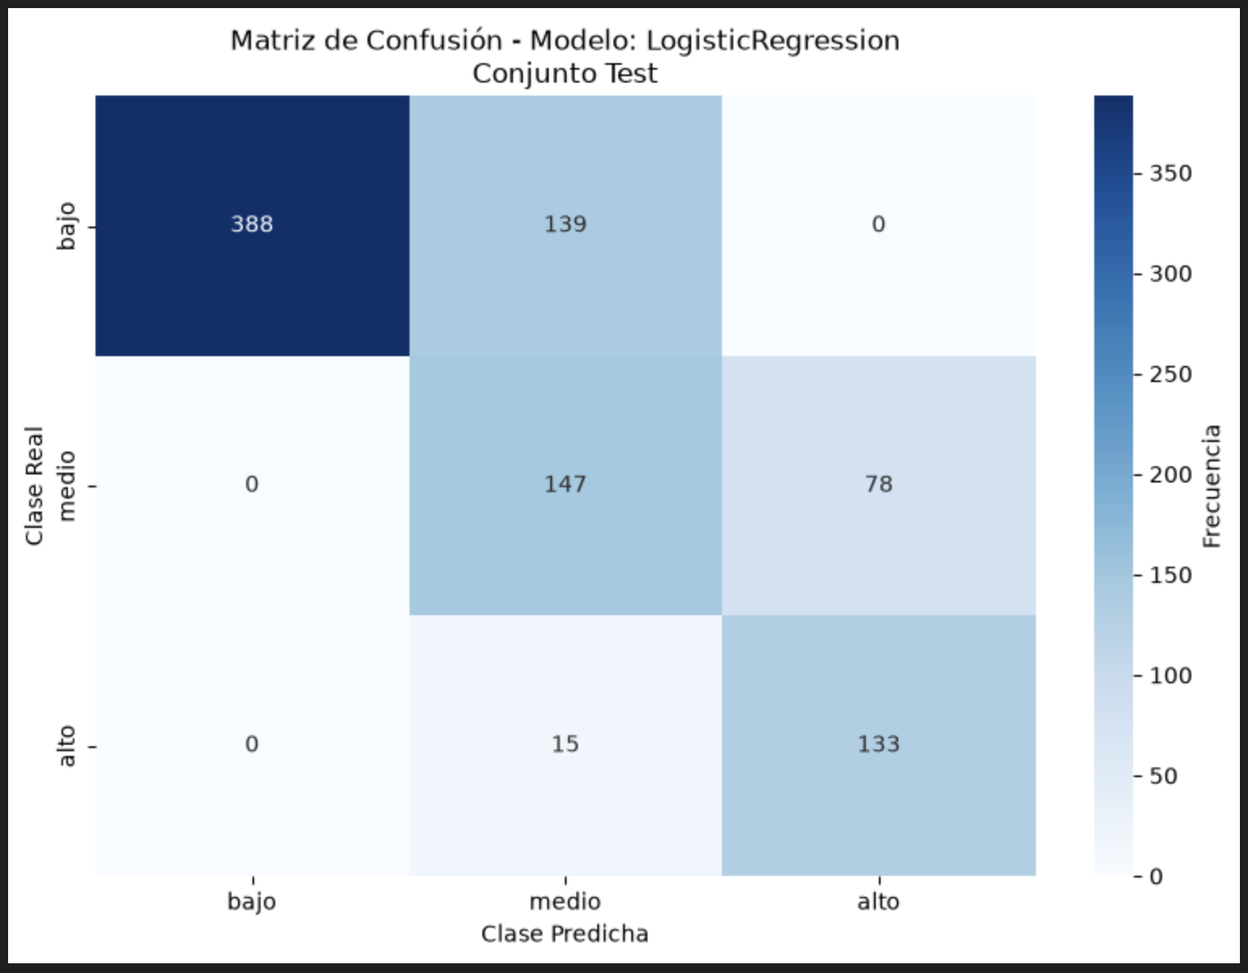  A la IA le pedimos que hiciera la matriz de confusión la cual muestra el desempeño de una regresión logística para clasificar los casos en tres categorías: bajo, medio y alto. Las filas representan la clase real y las columnas, la clase predicha.  El modelo clasificó correctamente 668 de 900 casos, lo que corresponde a una exactitud aproximada del 74,2 %. Acierta 388 casos de la categoría «bajo», 147 de «medio» y 133 de «alto».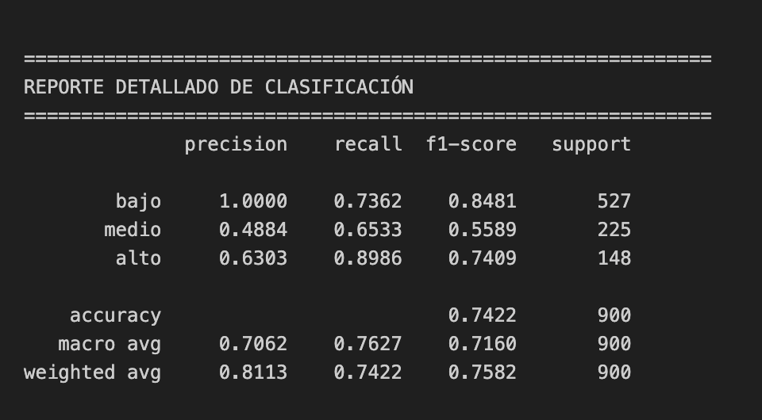  El reporte muestra cómo se desempeñó el modelo en cada clase usando precisión, recall y F1-score. En el conjunto de prueba, obtuvo una exactitud (accuracy) de 74,22 % (900 registros).  - Bajo: precisión de 1,00 y recall de 0,7362. Cuando predice «bajo», acierta en los casos evaluados; sin embargo, identifica alrededor del 73,62 % de los casos que realmente pertenecen a esa clase.  - Medio: precisión de 0,4884, recall de 0,6533 y F1 de 0,5589. Es la categoría con el desempeño más bajo: muchas predicciones «medio» corresponden a otra clase.  - Alto: precisión de 0,6303, recall de 0,8986 y F1 de 0,7409. El modelo identifica la mayoría de los casos realmente «altos», aunque también clasifica algunos casos de otras categorías como «alto».  El promedio macro del F1 es 0,7160 y el promedio ponderado, 0,7582. En general, el modelo reconoce bien los casos «bajo» y «alto», pero tiene más dificultades con la clase «medio».

2. Monitoreo del Plan de Trabajo
Competencia o unidades de competencias | Actividades | Recursos | Duración de la actividad | Responsable | Observaciones | Estado de avance | Ajustes
Gestión de proyectos | Planificación y Definición de Requerimientos (Sprint 1) | Documentación del proyecto, backlog en Jira/Trello, reuniones Scrum | 2 semanas | Mauricio Galdames | Permitió afinar las historias de usuario orientadas al especialista de salud y definir la estructura JSON para el envío de métricas. | Completado | Se formalizó la metodología a 100% Scrum.
Procesamiento y análisis de datos / Machine learning | Investigación, Entrenamiento y Optimización de IA (Sprint 2) | Python, Scikit-Learn, ONNX Runtime, datasets mixto | 3 semanas | Cristóbal De La Hoz | El entrenamiento inicial se apoyó en datos mixtos mientras se completa la recolección presencial en el CESFAM. | Completado | Se incorporó la congelación del modelo a ONNX para acelerar la inferencia y permitir ejecución local/offline.
Desarrollo web / Arquitectura de soluciones | Desarrollo de Dashboard Web y Conexión de Servicios (Sprint 3) | React, AWS Cognito, API Gateway, AWS Lambda, DynamoDB | 3 semanas | Mauricio Galdames / Cristóbal De La Hoz | Se requirió ajustar los endpoints del backend para sincronizar la recepción de datos JSON desde Unity hacia el Dashboard. | En curso | Ajuste en la prioridad de desarrollo para priorizar el panel de métricas clínicas y filtrado por paciente.
Desarrollo de software / Programación y codificación | Ajustes de Integración VR y Conexión de Modelo (Sprint 3) | Unity Engine, visores Oculus Quest 2/3, SDK Meta Hand Tracking | 2 semanas | Mauricio Galdames | Optimización de iluminación y rendimiento gráfico en las escenas de bosque y zona urbana para prevenir cinetosis. | En curso | Integración directa del modelo congelado ONNX dentro de los scripts de Unity.
Pruebas y certificación | Despliegue General y Pruebas Unitarias/Integración (Sprint 4) | Visores VR, entorno Cloud AWS, servidor local Docker | 2 semanas | Mauricio Galdames / Cristóbal De La Hoz | Pruebas de estrés y conectividad entre el visor VR, la base de datos DynamoDB y la interfaz del Dashboard. | No iniciado | Programado para ejecución en la siguiente iteración según la Carta Gantt.
Pruebas y certificación / Procesamiento de datos | Protocolo de Intervención en CESFAM y Evaluación MoCA/UEQ-S (Sprint 5) | Test MoCA, Cuestionario UEQ-S, visores VR, pautas de evaluación | 8 semanas (Intervención) + 1 sem. análisis | Cristóbal De La Hoz / Mauricio Galdames | Depende de la coordinación presencial y del agendamiento con los adultos mayores participantes en el CESFAM Nueva Aurora. | No iniciado | Programado para el cierre del proyecto y validación final de resultados.

3. Ajustes a partir del monitoreo
Factores que han facilitado y/o dificultado el desarrollo de mi plan de trabajo:
- Facilitadores:
  - La adopción estricta del marco Scrum permitió estructurar las tareas por Sprints claros, facilitando la colaboración entre el área de desarrollo web/Cloud (Mauricio) y el área de analítica/ML (Cristóbal).
  - La exportación e implementación del modelo de Machine Learning en formato ONNX facilitó enormemente su integración con Unity y Python, reduciendo la latencia en las inferencias.
  - El uso de datasets sintéticos y datos simulados para las pruebas del pipeline de IA evitó bloqueos en el desarrollo mientras se gestiona la toma de muestras presenciales.
- Dificultades y Acciones Tomadas:
  - Estructuración de datos e integración VR-Cloud-Dashboard: Inicialmente surgieron discrepancias entre el formato del JSON generado por Unity y los atributos requeridos por la base de datos DynamoDB para alimentarse en el Dashboard. Acción: Se definió un esquema unificado de datos en la etapa de planeación y se implementó una función Lambda en AWS encargada de validar y limpiar el JSON antes de almacenarlo.
  - Coordinación de la intervención presencial: Los tiempos administrativos para la toma de muestras presenciales en el CESFAM Nueva Aurora requieren flexibilidad. Acción: Se desacopló el avance técnico del avance clínico, permitiendo que el software, el modelo de IA y el Dashboard queden 100% funcionales y probados con datos simulados antes de iniciar la intervención presencial.
Actividades ajustadas o eliminadas:
- Ajustes Realizados: Se ajustó la estrategia de inferencia del módulo de Machine Learning. Originalmente se planeaba realizar la totalidad de las inferencias en la nube (AWS); sin embargo, se optó por una arquitectura híbrida con modelo congelado (ONNX) ejecutable localmente. Esto garantiza respuesta inmediata en el entorno VR y resguarda la continuidad operativa en caso de fallas de conectividad a internet en el CESFAM. No se eliminaron actividades del alcance general.
- Justificación: Esta reformulación refuerza la robustez del sistema y garantiza un mejor desempeño de la experiencia para el adulto mayor y la confiabilidad en la captura de métricas para el Dashboard.
Actividades que no has iniciado o están retrasadas:
- Actividades No Iniciadas:
  - Despliegue integral del ecosistema y pruebas end-to-end de conexión (Sprint 4).
  - Ejecución del protocolo de intervención presencial con adultos mayores en el CESFAM Nueva Aurora (Sprint 5).
  - Aplicación de las evaluaciones finales de impacto cognitivo (MoCA) y usabilidad del Dashboard/VR (UEQ-S).
- Motivos y Estrategia de Avance:
  - Estas actividades están planificadas de manera secuencial para los Sprints 4 y 5 del cronograma general. Su estado "No iniciado" corresponde al cumplimiento de las etapas lógicas del marco Scrum y no a un retraso en la ejecución.
  - Estrategia: Al haber completado el entrenamiento del modelo de ML y tener en fase avanzada el Dashboard web, el equipo dedicará los próximos Sprints de forma exclusiva al despliegue, asegurando que los especialistas de salud puedan interactuar sin contratiempos con la plataforma durante las pruebas con pacientes.

